**TABARA INTERNATIONALA DE SKI BULGARIA – PAMPOROVO**

**Editia a 15-a**

**2-7 IANUARIE 2024/18-24 FEBRUARIE 2024/25 FEBRUARIE -2 MARTIE 2024**

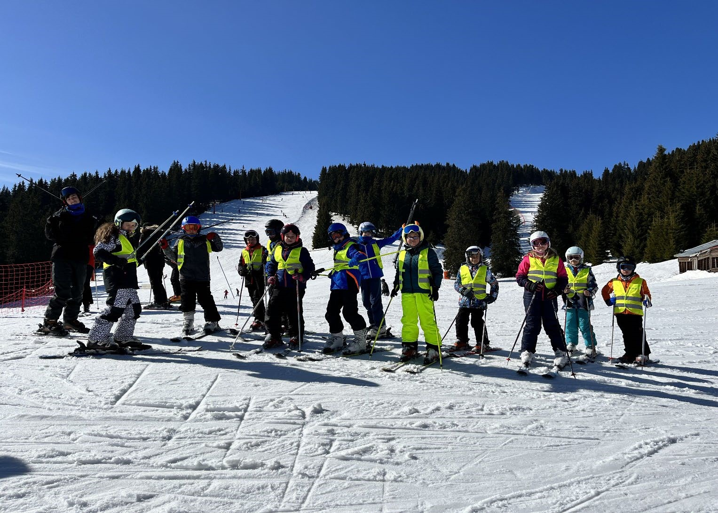

|  |  |  |  |
| --- | --- | --- | --- |
| **PERIOADA** | **NR. NOPTI** | **TARIF COPII**  **< 18 ANI** | **TARIF TINERI SI ADULTI** **> 18 ANI** |
| **2 - 7 IANUARIE 2024**    **18-24 FEBRUARIE 2024**  **25 FEBR-2 MARTIE** | **5**    **6** | **415 Euro**    **455 Euro** | **445 Euro**    **485 Euro** |

*\*Tarifele sunt valabile pentru un grup minim de 48 persoane. Modificarea perioadei, a numarului de participanti sau a altor conditii, atrage dupa sine si modificari ale tarifului ofertei.*

*\* TARIFUL NU INCLUDE SERVICIILE DE SKI care vor fi atasate prezentei oferte*

**TARIFUL INCLUDE:**

〈 Transport autocar dus-intors clasificat pentru transport intern si international

〈 5/6 nopti cazare la hotel 4*, ex.Finlandia/sau similar camere de 2, 3 si 4 paturi

〈 regim de masa: demipensiune (mic dejun si cina stil bufet)

〈 transportul echipamentului Bucuresti-Pamporovo

〈 asistenta turistica din partea agentiei

〈 transfer gratuit la partiile de ski dus-intors in fiecare zi (la orele fixe stabilite in functie de programul resortului)

〈 acces gratuit la piscina interioara a hotelului

〈 jocuri, concursuri, discoteca, program de animatie

〈 premiere cu diplome la finalul scolii de ski

**TARIFUL NU INCLUDE:**

〈 lectii de ski (diferite niveluri) si ski pass – tarife speciale de tabara si reduceri pentru pachete de servicii conjugate

**CAZARE HOTEL 4\***

Situat în staţiunea de schi Pamporovo, în mijlocul pădurilor luxuriante de pini, elegantul **Hotel Finlandia 4\*** este la doar 800 de metri de teleschiuri şi de pârtii, iar centrul oraşului se află la mică distanţă. Hotelul oferă un centru de wellness și spa cu piscine și multe alte facilități, terapii de relaxare sau de tonifiere, masaje și programe speciale sunt efectuate de terapeuții profesioniști. Există, de asemenea, o gamă largă de facilităţi sportive, cum ar fi tenis de masă, biliard, jocuri electronice şi altele.

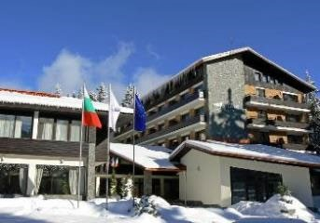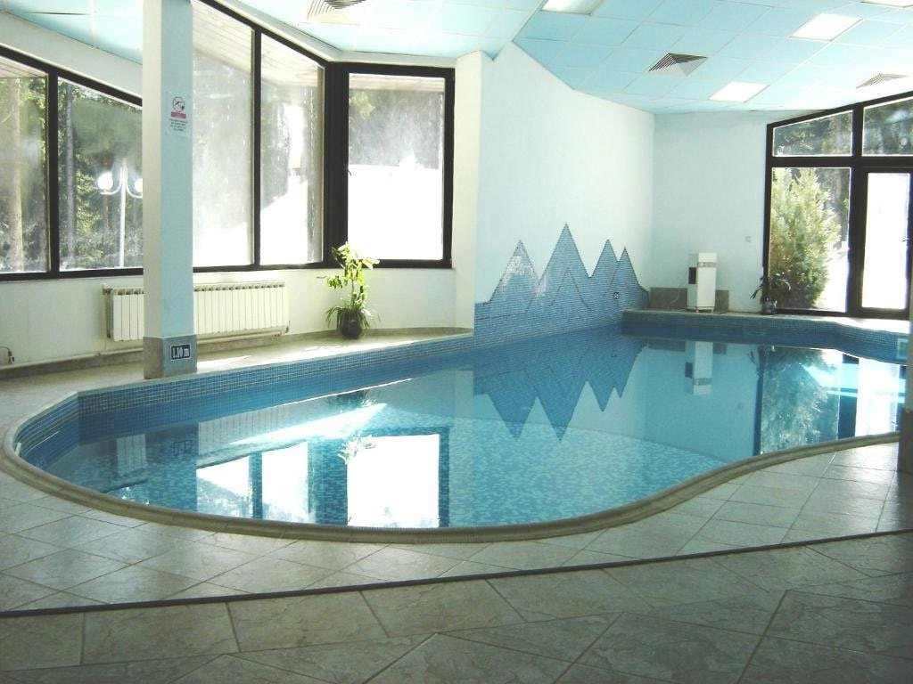

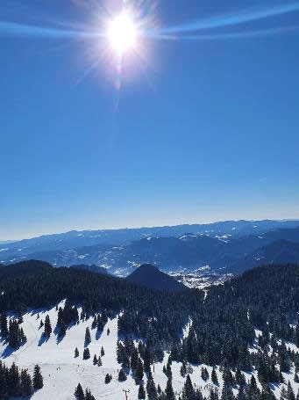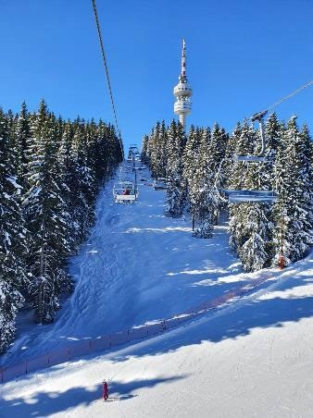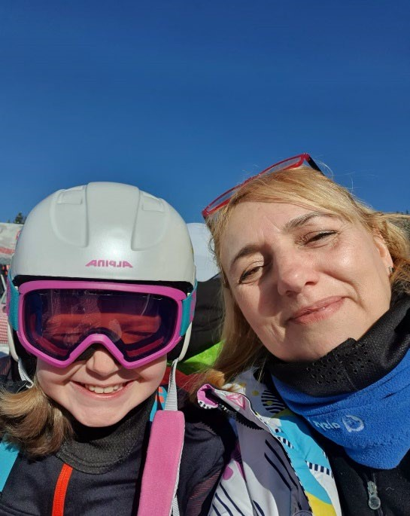**IMPRESIILE PARTICIPANTILOR**

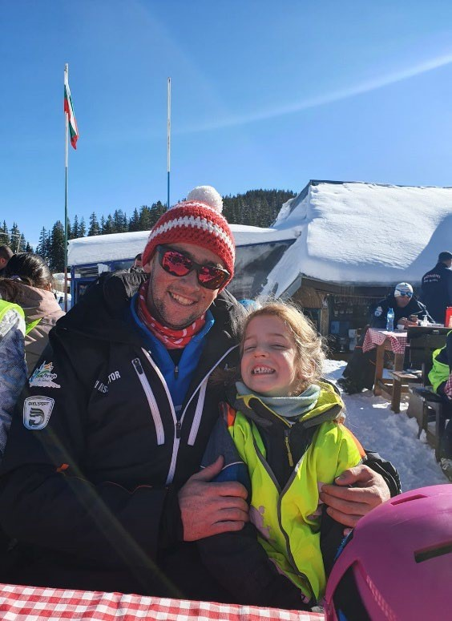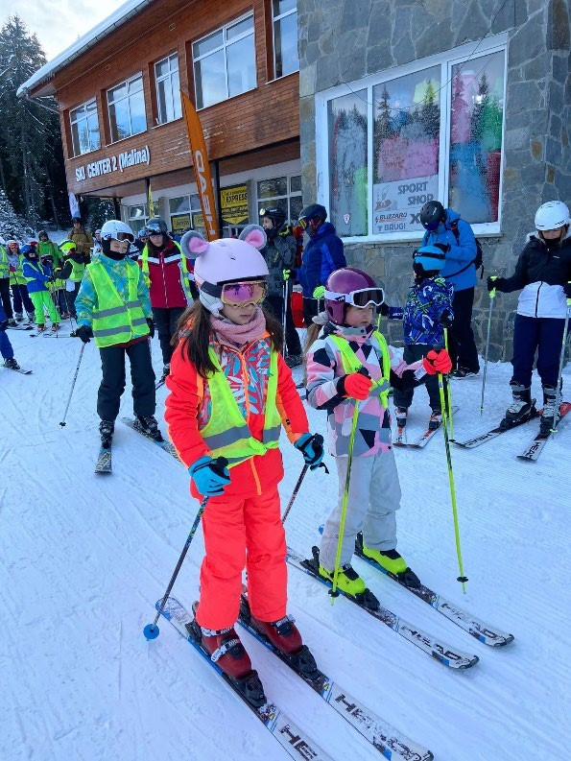

***“A fost o experienta frumoasa pe care nu o voi uita niciodata!”***

***“Super, ca de obicei!”***

***“A fost grozav! Mereu o sa vreau sa revin.”***

***“Mult mai mult decat o simpla excursie la Ski!”***

***"Cea mai reusita tabara la care am participat"***

***"Absolut totul a fost impresionant"***

***"Superb! Iubim familia Alsys!"***

**IMPORTANT**

**Conditii de plata seria 1: 2-7 ianuarie 2024** transa 1: avans de plata pana la data de **25.10.2023** (copiii si adultii 150 euro/pers) transa 2: avans de plata pana la data de **25.11.2023** (copiii si adultii 200 euro/pers) transa 3: rest de plata pana la data de maxim **7.12.2023**

**Conditii de plata seria 2: 18-24 februarie 2024** transa 1: avans de plata pana la data de **27.12.2023** (copiii si adultii 200 euro/pers) transa 2: avans de plata pana la data de **25.01.2024** (copiii si adultii 200euro/pers) transa 3: rest de plata pana la data de maxim **10.02.2024**

**Conditii de plata seria 3: 25 februarie-2 martie** transa 1: avans de plata pana la data de **27.12.2023** (copiii si adultii 200 euro/pers) transa 2: avans de plata pana la data de **25.01.2024** (copiii si adultii 200euro/pers) transa 3: rest de plata pana la data de maxim **15.02.2024**

**Recomandam incheierea asigurarii Travel (storno + medicala) pentru a va proteja atat inainte de plecare, in cazul anularii calatoriei, cat si dupa plecare in cazul unei situatii neprevazute!**

**NOTA IMPORTANTA!**

Acte necesare: Carte de identintate in curs de valabilitate sau pasaport valabil **minim 6 luni de la data intoarcerii in tara.**

**\***date cu privire la restictiile de calatorie + regulile noi de acces in Europa se vor gasi pe adresa de web: **https://www.mae.ro/node/51904**

**OBSERVATII**

* Pentru ca unui minor sa i se permita calatoria in afara tarii, este necesar sa fie insotit de cel puţin un adult care sa aiba asupra sa acordul scris al ambilor parinti ai minorului, legalizat la notariat, si cazier judiciar, pe care sa-l prezinte in punctul de frontiera. Daca adultul care insoteste minorul este unul din parinti, acesta va avea nevoie doar de acordul scris al celuilalt parinte al minorului, legalizat la notariat. Informatii suplimentare pe [www.politiadefrontiera.ro](http://www.politiadefrontiera.ro/)
* Persoanele care calatoresc cu copii sub 18 ani trebuie sa detina pe langa pasaportul acestora si o copie a certificatului de nastere al copiilor (este posibil ca autoritatile de la frontiera sa o solicite). Agentia nu raspunde in cazul refuzului autoritatilor de la punctele de frontiera de a primi turistul pe teritoriul propriu sau de ai permite sa paraseasca teritoriul propriu
* Va rugam sa va asigurati ca documentele de calatorie nu prezinta urme de deteriorare a elementelor de siguranta, dar si valabilitatea acestora
* Autoritatile de frontiera isi rezerva dreptul de a refuza intrarea pe teritoriul unei anumite tari a oricarei persoane care nu prezinta suficienta credibilitate. Agentia de turism nu poate fi facuta raspunzatoare pentru astfel de situatii care nu pot fi depistate anterior datei plecarii
* Agentia nu este raspunzatoare pentru pierderea sau furtul bagajelor, a actelor sa a obiectelor personale; in cazul in care aceste situatii nedorite apar, turistul are obligatia de a depune personal plangere la organele competente.
* Nominalizarea hotelurilor se va face in ultima saptamana inainte de data plecarii, in functie de marimea grupului. Mentiunea “sau similar” in dreptul denumirii hotelului, face referire doar la categoria de confort si regimul de masa al hotelului.
* Pentru anumite facilitati din hotel sau din camera, hotelierul poate solicita taxe suplimentare (minibar /frigider, seif, aer conditionat, etc); in momentul sosirii la hotel solicitati receptionerului sa va informeze cu exactitate asupra lor.
* Avand in vedere epidemia SARSCOV 2 este posibil ca unele reglementari de calatorie sa se modifice pana la data plecarii, independent de vointa agentiei (cum ar fi: limitari ale capacitatii de transport in autocar, restrictii de vizitare pentru unele atractii turistice, masuri suplimentare de igiena si control al starii de sanitate, formalitati vamale).
* Nu sunt necesare vaccinari speciale pentru aceasta destinatie;

